Marazzi Actually Bodenfliese

MARAZZI

Eigenschaften

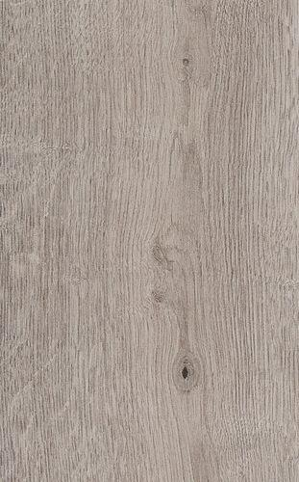

Farbton

Holzart/Holzdekor, nach Hersteller-Farbkarte

Oberfläche

matt

Produkt

Fliese

Werkstoff

Feinsteinzeug, Keramik

Breite (mm)

14,50 - 20,00

Länge (mm)

90,00 - 120,00